ČEŠLJANJE
Pokažite sliku i dajte uputu da pokuša samo opisati što vidi (dovoljna je jedna jednostavna rečenica).
Pitanja:
Što radi žena na slici? (češlja se)
Kakvu ima kosu, dugu ili kratku? (dugu)
Koje je boje kosa?
Da li je njezina kosa lijepa?
Čime se češlja, što drži u ruci?

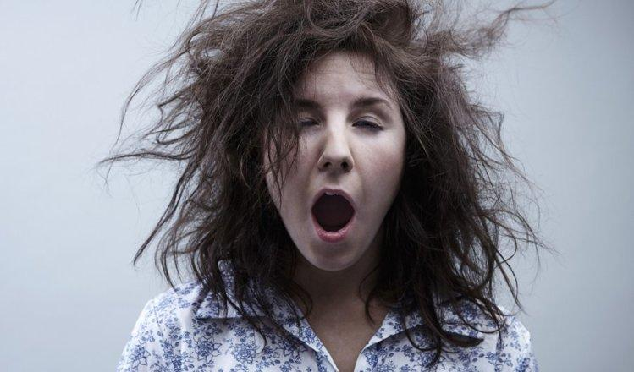
POKAŽITE DJETETU SLIKU I PITAJTE DA LI JE OVA ŽENA PČEŠLJANA.
KAKO IZGLEDA (LIJEPO/RUŽNO, UREDNO/NEUREDNO)?
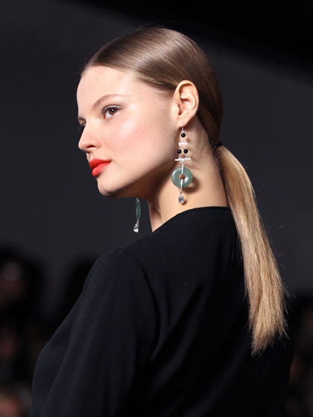
POKAŽITE DJETETU SLIKU I PITAJTE DA LI JE OVA ŽENA PČEŠLJANA.
KAKO IZGLEDA (LIJEPO/RUŽNO, UREDNO/NEUREDNO)?

PRIBOR ZA ČEŠLJANJE:
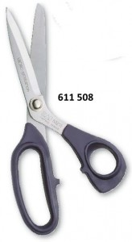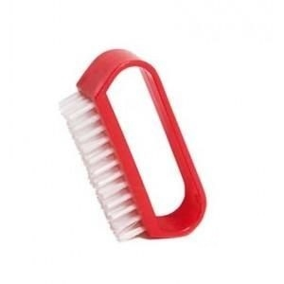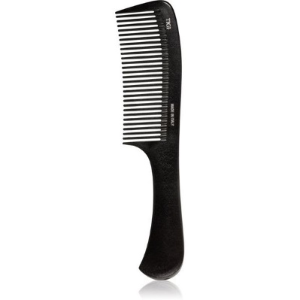
POKAŽITE SLIKE DJETETU I RECITE NEKA PREPOZNA, POKAŽE, IMENUJE PRIBOR ZA ČEŠLJANJE.

